# Máquinas. Mecanismos de transmisión I.

1. ¿Cómo se llama el mecanismo de la figura?

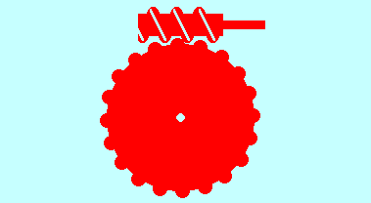

a) Huso sin fin

b) Piñón sin fin

c) Corona sin fin

d) Tornillo sin fin

1. La corona gira cuando recibe el empuje ...



a) De la manivela del tornillo

b) De un diente del tornillo

c) Del radio del tornillo

d) De la hélice del tornillo

1. ¿Qué otra pieza puede sustituir al tornillo sin fin?



a) Una corona sin fin

b) Una cadena

c) Una barra cilíndrica con rosca

d) Un piñón

1. ¿Cómo se llama la rueda dentada que engrana con el tornillo sin fin?



a) Trócola

b) Manivela

c) Corona

d) Disco

1. El giro del tornillo hace girar la corona ...



a) Pero la corona no puede hacer girar el tornillo

b) Y el giro de la corona hace girar el tornillo

c) Incluso cuando hay un trinquete

d) Si la rueda es helicoidal

1. El tornillo sin fin es un mecanismo ...



a) Casi siempre multiplicador

b) Siempre multiplicador

c) Siempre sumador

d) Siempre reductor

1. El tornillo sin fin es ...



a) Un mecanismo de transmisión de movimiento

b) Una máquina simple

c) Un mecanismo de transformación de movimiento

d) Una máquina compuesta

1. La rotación del tornillo se transforma en ...



a) Un movimiento oscilatorio

b) Un movimiento de rotación

c) Un movimiento rectilíneo no acotado

d) un movimiento alternativo

1. El mecanismo de la figura transmite rotación entre árboles de ejes ...



a) Paralelos

b) Vectoriales

c) Que se cortan

d) Que se cruzan

1. El tornillo sin fin de Arquímedes sirve para ...



a) Aumentar la presión del agua

b) Que los barcos floten

c) Elevar agua a un nivel más alto

d) Engranar mejor con la corona

1. El giro del tornillo hace girar la corona ...



a) En sentido opuesto

b) En sentido horario

c) En torno a un eje distinto

d) En el mismo sentido

1. Por cada vuelta del tornillo la corona gira ...



a) Tantas vueltas como dientes tiene la rueda

b) La distancia entre dos dientes

c) Una vuelta

d) Dos vueltas

1. Por cada vuelta de la corona el tornillo gira ...



a) Varias vueltas, según el número de entradas del tornillo

b) Una vuelta

c) Tantas vueltas como dientes tiene la rueda

d) Dos vueltas

1. En el mecanismo de la figura ...



a) La corona es la rueda motriz

b) El tornillo gira solidario al arbol resistente

c) El tornillo gira solidario al arbol motor

d) La corona es la rueda conductora

1. Podemos encontrar un tornillo sin fin ...



a) En una radio

b) En un sacacorchos

c) En una caja de música

d) En un frigorífico

1. ¿Cómo se llama el mecanismo de la figura?

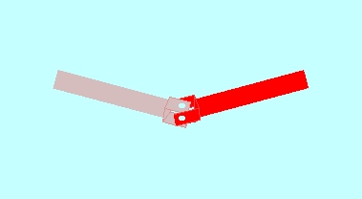

a) Junta de Cardan

b) Junta de Kaplan

c) Árbol de Cardan

d) Árbol de Kaplan

1. ¿Qué otro nombre recibe la junta de Cardan?



a) Articulación universal

b) Árbol de transmisión

c) Embrague

d) Eje de transmisión

1. La junta de Cardan es ...



a) Un mecanismo de transmisión del movimiento

b) Una máquina compuesta

c) Un mecanismo de transformación del movimiento

d) Una máquina simple

1. Los dos árboles en una junta de Cardan están sometidos a ...



a) Torsión

b) Compresión

c) Corte o cizalladura

d) Tracción

1. Los dos árboles en una junta de Cardan ...



a) Giran en sentido horario

b) Giran a la misma velocidad

c) Son árboles resistentes

d) Son árboles motores

1. El ángulo que forman los ejes de los árboles en una junta de Cardan ...



a) Debe ser próximo a 90º

b) Debe ser próximo a 180º

c) Puede ser de cualquier valor

d) Debe ser nulo

1. ¿Cuál de las siguientes máquinas incorpora una junta de Cardan?



a) Barco

b) Camión

c) Motocicleta

d) Taladro de columna

1. ¿Qué forma tiene la pieza central que sirve de unión entre los dos árboles?



a) De pendiente

b) De horquilla

c) De remache

d) De cruz

1. La junta de Cardan puede transmitir potencias ...



a) Elevadas

b) Bajas

c) Similares a las que transmiten las poleas y correas

d) Intermedias

1. ¿Cómo se llama la pieza que hay en el extremo de cada árbol?



a) Émbolo

b) Punta

c) Horquilla

d) Cuchara

1. Para evitar las irregularidades en la relación de transmisión de una junta de Cardan se usa ...



a) Una correa dentada

b) Una doble junta Hooke

c) Una horquilla doble

d) Una junta cinética

1. La transmisión por cadena permite conectar ...

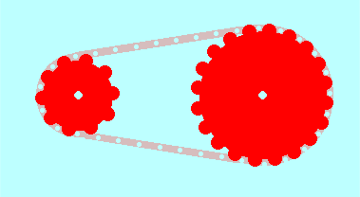

a) Árboles muy separados

b) Árboles próximos

c) Piñones próximos

d) Poleas muy separadas

1. Si la cadena no está bien ajustada ...



a) Hay que lubricar

b) Puede saltar

c) Hay que tensar

d) Puede romperse

1. Para evitar el ruido que produce la cadena ...



a) Se puede pegar a las ruedas

b) Puede sustituirse por una correa trapezoidal

c) Puede sustituirse por una correa dentada

d) Puede aumentarse el número de eslabones

1. ¿Cómo se llama cada una de las piezas que forman una cadena?



a) Carril

b) Eslabón

c) Émbolo

d) Mango

1. Los eslabones que forman parte de una cadena están unidos mediante ...



a) Rodillos

b) Agujas

c) Patines

d) Pistones

1. En una transmisión por cadena, las dos ruedas del mecanismo giran ...



a) En sentidos opuestos

b) A la misma velocidad de giro

c) En el mismo sentido

d) En sentido horario

1. En la transmisión síncrona de un motor de cuatro tiempos se usa ...



a) Un tren de engranajes

b) Una correa de sección circular

c) Una cadena

d) Una correa dentada

1. Si la rueda motriz es la pequeña, el sistema es ...



a) Más silencioso

b) Multiplicador

c) Reductor

d) Más robusto

1. En la transmisión por cadena de una bicicleta, la rueda grande se llama ...



a) Piñón

b) Pistón

c) Plato

d) Biela

1. En la transmisión por cadena de una bicicleta, la rueda pequeña se llama ...



a) Pistón

b) Piñón

c) Biela

d) Plato

1. Los ejes de los árboles de transmisión ...



a) Pueden formar un ángulo entre 0º y 90º

b) Deben ser paralelos

c) Deben ser próximos

d) Deben ser perpendiculares

1. Podemos encontrar una transmisión por cadena en ...



a) Una radio

b) Un patín

c) Un carburador

d) Una motocicleta

1. La transmisión por cadena permite ...



a) Gran diversidad

b) Gran potencia

c) Gran seguridad

d) Gran velocidad